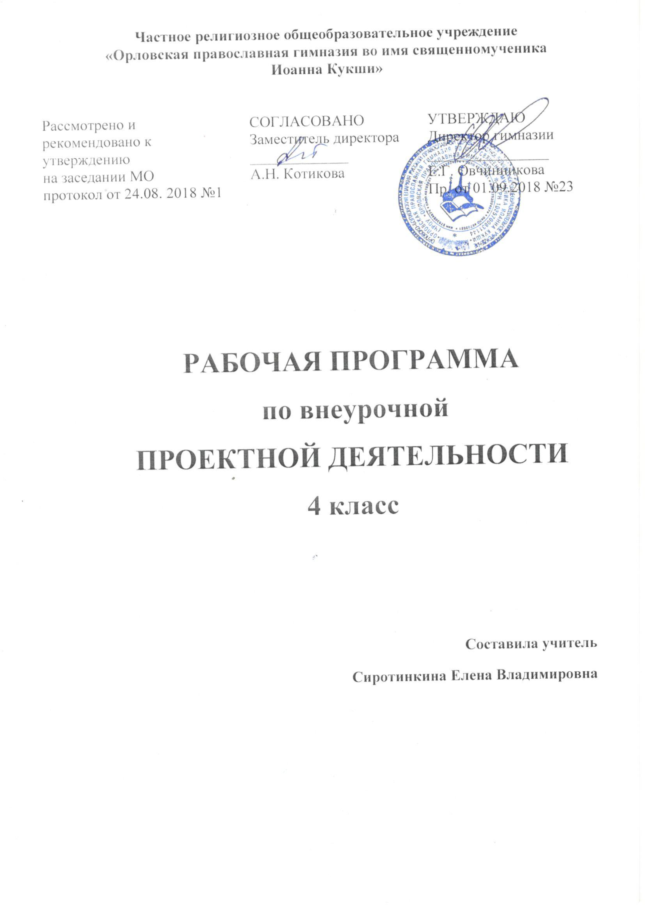

РАБОЧАЯ ПРОГРАММА по ВНЕУРОЧНОЙ ПРОЕКТНОЙ ДЕЯТЕЛЬНОСТИ
4 класс
Рабочая программа по внеурочной проектной деятельности разработана на основе Федерального государственного образовательного стандарта начального общего образования, Концепции духовно-нравственного развития и воспитания личности гражданина России, планируемых результатов начального общего образования, примерной программы Р.И. Сизовой и Р.Ф. Селимовой «Учусь создавать проект».
Для реализации программного содержания курса используются следующие учебные пособия для учащихся и учителя: 1) Р.И. Сизова, Р.Ф. Селимова «Учусь создавать проект»: Рабочие тетради для 4 класса; 2) Р.И. Сизова, Р.Ф. Селимова «Учусь создавать проект»: Методическое пособие для 4 класса.

Проектная деятельность в 4 классе предполагает еженедельное проведение внеурочных занятий по 1 часу в неделю. Всего – 35 часа в год.

РЕЗУЛЬТАТЫ ИЗУЧЕНИЯ КУРСА ВНЕУРОЧНОЙ ПРОЕКТНОЙ ДЕЯТЕЛЬНОСТИ:
Личностные результаты:
- положительное отношение к проектно-исследовательской деятельности;
- способность к самооценке на основе критериев успешности проектно-исследовательской деятельности;
- формировать опыт публичного выступления;
- формирование уважения к России, к русским людям (предкам), к вере, истории и историческим событиям, традициям своего народа;
- знакомство с интересными людьми, через беседы, встречи, экскурсии;
- формирование духовно-нравственных качеств личности;
- формирование целостного, социально ориентированного взгляда на мир в его органичном единстве в разнообразии природы и людей;
- формирование установки на мотивацию к творчеству, к труду.

Метапредметные результаты:
- Развивать способность аналитически мыслить, овладение способностью принимать и сохранять цели и задачи учебной деятельности;
- формирование умения оценивать, контролировать учебные действия в соответствии с поставленными задачами;
- использование различных способов поиска учебной информации;
- овладение логическими действиями сравнения, анализа, синтеза, обобщения, классификации по родовым признакам, составление рассуждений;
- ознакомить обучающихся с методом исследования, с основами применения информационных технологий в своей работе;
- обучать основам оформления работ; создания презентации к проекту;

СОДЕРЖАНИЕ КУРСА ВНЕУРОЧНОЙ ПРОЕКТНОЙ ДЕЯТЕЛЬНОСТИ

На этих занятиях дети будут узнавать информацию об исследовательских проектах, учиться выбирать тему проекта, её актуальность, проблему, гипотезу, цель и задачи проекта, работать над этапами, составлять план выступления, отбирать нужную информацию, создавать презентацию, защищать проект.
В процессе работы в тетрадях «Учусь создавать проект», ученики будут выполнять задания таких рубрик, как:
- «Минутка знакомства», где узнают о своих сверстниках, которые уже создавали проекты ранее и делятся своим опытом;
- «Играем в учёных», где детей переносят мир опытов и знакомят с первыми шагами науки;
- «Добрый совет Дельфина», где учащиеся могут получить ответы на разные сложившиеся трудности в процессе работы;
- Тесты и самоанализ, которые помогут обучающимся элементам рефлексии;
- «Переменка», где учащиеся, выполняя задания, будут развивать логическое мышление, любознательность, память.

ВИДЫ ДЕЯТЕЛЬНОСТИ НА ЗАНЯТИЯХ:
- беседа,
- игра,
- практическая работа,
- наблюдение,
- коллективные и индивидуальные исследования,
- самостоятельные работы,
- консультации,
- мини-конференции,
- оформление проектов,
- защита исследовательских работ,
- самостоятельная творческая работа,
- работа в парах, в группах.

ФОРМЫ ОРГАНИЗАЦИИ ЗАНЯТИЙ:
- лекция,
- беседа
- экскурсия,
- мастер – класс,
- семинар,
- защита творческих проектов.

КАЛЕНДАРНО-ТЕМАТИЧЕСКОЕ ПЛАНИРОВАНИЕ
ПО ВНЕУРОЧНОЙ ПРОЕКТНОЙ ДЕЯТЕЛЬНОСТИ
4 класса
№ | Тема занятия | Кол-во часов | Дата проведения
1 четверть
1 | Твои новые интересы и увлечения. | 1
2 | Выбор темы проекта. | 1
3 | Виды проектов. Этапы работы над проектом. | 1
4 | Исследовательско-творческий проект. Актуальность темы проекта. Знакомство с понятием «актуальность». | 1
5 | Творческий проект. | 1
6 | Ролево-игровой проект. Понятие «проблема» проекта. | 1
7-8 | Исследовательский проект. Понятие «гипотеза проекта». | 2
2 четверть
9-10 | Информационно-исследовательский проект. Понятие «цель проекта». | 2
11-12 | Практико-ориентированный проект. Понятие «задачи проекта». | 2
13-14 | Монопредметный проект. Выбор информации для проекта. | 2
15 | Межпредметный проект. Отбор значимой информации для проекта. | 1
16-18 | Виды презентационных проектов. Повторение пройденных понятий проекта (цели, задач, гипотеза). | 3
3 четверть
19 | Правильная подготовка презентации к проекту. | 1
20-21 | Составление плана публичного выступления. Отбор информации для 7-минутного выступления (мини-сообщения). | 2
22-23 | Составление списка используемой литературы к проекту. | 2
24 | Типичные ошибки выступающих с проектом. | 1
25 | Критерии итогового оценивания проекта. | 1
26 | Создание диаграммы на компьютере. | 1
4 четверть
27 | Создание таблиц на компьютере. | 1
28 | Практическая работа на компьютере (отработка навыков). | 1
29 | Тестирование. Самоанализ. Рефлексия. | 1
30 | Использование Интернет ресурсов при подготовке презентации. | 1
31 | Набор текста выступления на компьютере с помощью программы Microsoft Office Word. | 1
32 | Твои впечатления от работы над проектом. | 1
33 | Выводы, ошибки после защиты проектов. | 1
34 | Создание листов-благодарностей тем, кто помогал в проекте. | 1
35 | Подведение итогов. | 1

